**--** 

**契約編號：**

**經濟部工業局110年度**

**「中小製造業接班傳承數位轉型」**

**主題式研發計畫補助**

**轉型實踐案**

期中報告

專案計畫期中報告

計畫名稱：○○○○○○○○○○

契約編號：○○○○○○○○○○○○-○○○

執行期間：自110年○○月○○日至111年○○月○○日

公 司 名 稱 ：○○○

計畫管理單位:NewLogo_SS財團法人中國生產力中心

計畫主辦單位：logo經濟部工業局

目錄

頁次

**壹、計畫執行內容 3**

**一、計畫架構 3**

**二、預定進度及實際達成情形 3**

**三、查核點達成情形 4**

**四、各工作項目達成情形 4**

**五、人力投入配置說明 5**

**六、經費預算及支用情形 7**

**貳、計畫執行上之困難及因應對策(請說明執行計畫中所遇到之困難及解決方式) 8**

**參、預估期末之重要成果與目標達成(以下請以量化數據並加以詳述說明) 8**

**一、人才培訓及推廣說明： 8**

**二、預期效益： 8**

**三、其他： 8**

**肆、重要檢討 8**

**伍、附件 8**

**陸、公司概況及預估個案計畫量化效益統計 9**

註：1.本期中報告時程為計畫開始日至查訪日之過程及成果資料

2.目錄及報告務請編上頁碼

3.本報告不需膠裝。

## 壹、計畫執行內容

|  |  |  |  |  |  |
| --- | --- | --- | --- | --- | --- |
| 公司名稱 |  | | | | |
| 契約編號 | - | 計畫名稱 | | | |
| 計畫主持人 |  | 計畫聯絡人 |  | 電話 |  |
| 總經費 | 千元 | 政府補助款 | 千元 | 業者自籌款 | 千元 |

## 計畫架構

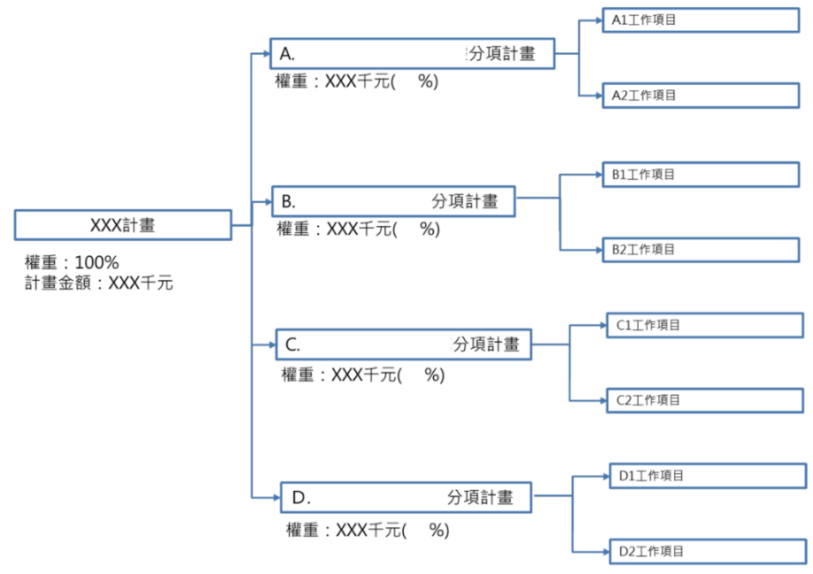請以樹枝圖撰寫(請展開計畫各執行分項及其比重百分比)。

## 預定進度及實際達成情形

|  |  |  |  |  |  |  |  |  |  |  |  |  |  |  |  |
| --- | --- | --- | --- | --- | --- | --- | --- | --- | --- | --- | --- | --- | --- | --- | --- |
| **月份**  **進度**  **工作項目** | **計畫**  **權重％** | **預定投入人月** | **111年度** | | | | | | | | | | | | |
| **第一季** | | | **第二季** | | | **第三季** | | | | **第四季** | | |
| **1** | **2** | **3** | **4** | **5** | **6** | | **7** | **8** | **9** | **10** | **11** | **12** |
| **A.分項計畫** | **％** | **X** |  |  |  |  |  |  | |  |  |  |  |  |  |
| A1.工作項目XXXXX |  |  |  | \*A11 | \*A12 |  | \*A13 |  | |  |  |  |  |  |  |
| A2.工作項目XXXXX |  |  |  |  |  |  |  | \*A21 | |  | \*A22 | \*A23 |  |  |  |
| **B.分項計畫** | **％** | **X** |  |  |  |  |  |  | |  |  |  |  |  |  |
| B1.工作項目XXXXX |  |  |  |  | \*B11 |  | \*B12 | \*B13 | |  |  |  |  |  |  |
| B2.工作項目XXXXX |  |  |  |  |  |  |  |  | |  | \*B2 |  |  |  |  |
| **C.分項計畫** | **％** | **X** |  |  |  |  |  |  | |  |  |  |  |  |  |
| C1.工作項目XXXXX |  |  |  |  |  |  |  | \*C1 | |  |  |  |  |  |  |
| C2.工作項目XXXXX |  |  |  |  |  |  |  |  | |  |  |  | \*C2 |  |  |
| **D.分項計畫** | **％** | **－** |  |  |  |  |  |  | |  |  |  |  |  |  |
| D1.工作項目XXXXX |  | **－** |  |  |  |  | \*D11 | \*D12 | |  | \*D13 |  |  |  |  |
| D2.工作項目XXXXX |  | － |  |  |  |  |  |  | |  |  |  | \*D21 |  |  |
| **計畫權重/投入人月**  **小計** | **100%** | **X** |  |  |  |  |  |  | |  |  |  |  |  |  |
| **工作進度百分比%** | | | **%** | **%** | **%** | **%** | **%** | **%** | | **%** | **%** | **%** | **%** | **%** | **%** |
| **經費進度百分比％** | | | **%** | **%** | **%** | **%** | **%** | **%** | | **%** | **%** | **%** | **%** | **%** | **%** |

註：預定進度請以虛線表達，實際進度請以實線表達

## 查核點達成情形

|  |  |  |  |  |  |  |  |
| --- | --- | --- | --- | --- | --- | --- | --- |
| 查核點編號 | 預定完成時間 | 佔計畫權重％ | 查核點內容 | 執行進度% | | 差異情形說明 | 對應佐證資料頁碼 |
| 應達  進度 | 實際  進度 |
|  |  |  |  |  |  |  |  |
|  |  |  |  |  |  |  |  |
|  |  |  |  |  |  |  |  |
|  |  |  |  |  |  |  |  |
| 合計 | |  | 合計 |  |  |  |  |

註：1.本表請依據簽約計畫書之「預定進度表」及「預定查核點說明」填寫。

2.若表格不敷使用，請自行增列。

## 各工作項目達成情形

1. 目標與工作重點達成情形

|  |  |  |
| --- | --- | --- |
| 分項**(**子**)**計畫名稱 | 計畫目標與工作重點 | 實際達成情形說明 |
| ‧分項計畫名稱  －子項計畫名稱 | ‧分項目標  －工作重點 |  |
| **A.**xxxxxxxx | A1  ‧ 完成xxxxx  ‧ 驗收方式：xxxxx | 100%  ‧ 完成xxx，包含xx尺寸圖、xx規格(xx1組/xx2組/xx3組)。 |

註：1)本表請依據簽約計畫書之「預定進度表」及「預定查核點說明」填寫。

2)若表格不敷使用，請自行增列。

1. 計畫變更情形

|  |  |  |  |  |
| --- | --- | --- | --- | --- |
| 原訂計畫內容 | 計畫變更後內容 | 變 更 原 因 | 效益增減說明 | 經費增減說明 |
|  |  |  |  |  |
|  |  |  |  |  |
|  |  |  |  |  |
|  |  |  |  |  |
|  |  |  |  |  |
|  |  |  |  |  |
|  |  |  |  |  |
|  |  |  |  |  |

註：曾發函正式辦理變更申請者。

## 人力投入配置說明

1. 本計畫之人力投入情形

|  |  |  |  |  |  |
| --- | --- | --- | --- | --- | --- |
| **編號** | **姓名** | **參與工作項目** | **投入月數（月）** | | **差異情形說明** |
| **預定投入月數** | **實際投入月數** |
|  |  |  |  |  |  |
|  |  |  |  |  |  |
|  |  |  |  |  |  |
|  |  |  |  |  |  |
|  |  |  |  |  |  |
|  |  |  |  |  |  |
|  |  |  |  |  |  |
|  |  |  |  |  |  |
|  |  |  |  |  |  |
|  |  |  |  |  |  |
| **合計** |  |  |  |  |  |

註： 1.本表請依據簽約計畫書之「參與計畫人員簡歷表」填寫。

2.若表格不敷使用，請自行增列。

1. 人力異動情形

|  |  |  |  |  |  |  |  |  |
| --- | --- | --- | --- | --- | --- | --- | --- | --- |
| **姓名** | | **本計畫擔任職務** | **最高學歷**  **(學校系所)** | **主要經歷** | **本業年資** | **參與分項計畫及工作項目** | **替換日期** | **替換原因** |
| **原** |  |  |  |  |  |  |  |  |
| **新** |  |  |  |  |  |
| **原** |  |  |  |  |  |  |  |  |
| **新** |  |  |  |  |  |

1. 計畫執行期間新聘人員人力統計

|  |  |  |  |
| --- | --- | --- | --- |
|  | 簽約預訂  進用人數 | 期中實際  進用人數 | 差異說明 |
| 新聘人員數 |  |  |  |

※新聘人員清冊(倘若計畫無新聘人員，則無須填列)

|  |  |  |  |  |  |  |
| --- | --- | --- | --- | --- | --- | --- |
| 流水編號 | 姓名 | 身分證字號 | 出生日期 | 計畫結案後是否留用?(請打勾) | | |
| 留用 | 不留用 | 未決定 |
|  |  |  |  | □ | □ | □ |
|  |  |  |  | □ | □ | □ |
|  |  |  |  | □ | □ | □ |
|  |  |  |  | □ | □ | □ |
|  |  |  |  | □ | □ | □ |

## 經費預算及支用情形

(請說明計畫開始至期末查訪前經費動支狀況)

截至 年 月 日止，經費動支率達總經費之 %。

經費累計表

中華民國 年 月 日至 年 月 日 單位：新台幣元

|  |  |  |  |  |  |  |  |  |  |  |
| --- | --- | --- | --- | --- | --- | --- | --- | --- | --- | --- |
| 會　　計  科　　目 | 全 期 程 計 畫 預 算 數 | | | 支　　　　　　用　　　　　　數 | | | | | | 備 註 |
| 政府  補助款 | 廠商  自籌款 | 合計 | 本 月 支 用 數 | | | 截 至 本 月 止 累 計 數 | | |
| 政府  補助款 | 廠商  自籌款 | 合計 | 政府  補助款 | 廠商  自籌款 | 合計 |
| (一)人事費 | 0 | 0 | 0 | 0 | 0 | 0 | 0 | 0 | 0 |  |
| 1.內部人事費(研究發展人員) | 0 | 0 | 0 | 0 | 0 | 0 | 0 | 0 | 0 |  |
| 2.顧問費 | 0 | 0 | 0 | 0 | 0 | 0 | 0 | 0 | 0 |  |
| (二)消耗性器材及原材料費 | 0 | 0 | 0 | 0 | 0 | 0 | 0 | 0 | 0 |  |
| (三)創新或研究發展設備 | 0 | 0 | 0 | 0 | 0 | 0 | 0 | 0 | 0 |  |
| 1.設備使用費 | 0 | 0 | 0 | 0 | 0 | 0 | 0 | 0 | 0 |  |
| 2.雲端設備租賃費 | 0 | 0 | 0 | 0 | 0 | 0 | 0 | 0 | 0 |  |
| 3.設備維護費 | 0 | 0 | 0 | 0 | 0 | 0 | 0 | 0 | 0 |  |
| (四)無形資產之引進 | 0 | 0 | 0 | 0 | 0 | 0 | 0 | 0 | 0 |  |
| 1.技術購買費 | 0 | 0 | 0 | 0 | 0 | 0 | 0 | 0 | 0 |  |
| 2.專利申請費 | 0 | 0 | 0 | 0 | 0 | 0 | 0 | 0 | 0 |  |
| (五)委託研究或驗證費 | 0 | 0 | 0 | 0 | 0 | 0 | 0 | 0 | 0 |  |
| (六)國內差旅費 | 0 | 0 | 0 | 0 | 0 | 0 | 0 | 0 | 0 |  |
| 合計 | 0 | 0 | 0 | 0 | 0 | 0 | 0 | 0 | 0 |  |

## 貳、計畫執行上之困難及因應對策(請說明執行計畫中所遇到之困難及解決方式)

參、預估期末之重要成果與目標達成(以下請以量化數據並加以詳述說明)

## 必要效益達成情形

## 人才培訓及推廣說明：

## 其他效益：

肆、重要檢討

伍、附件

1. 計畫相關可公開照片(如公司、計畫相關成果、改善前後對比之產品照片等)

|  |  |
| --- | --- |
| **(照片說明1)** |  |
| **(照片說明2)** |  |
| **(照片說明3)** |  |
| **(照片說明4)** |  |
| **(照片說明5)** |  |

1. 其他(其他執行成果資料，如專利申請文件、工程圖表及其他補充資料)

陸、公司概況及預估個案計畫量化效益統計

|  |  |
| --- | --- |
| 公司於國外設廠之全部國外廠員工數(人) | \_\_\_\_\_\_\_\_\_\_\_\_\_人 |
| 公司於國內設廠之全部國內廠員工數(人) | \_\_\_\_\_\_\_\_\_\_\_\_\_人 |
| 公司本年度平均薪資(元) | □20,000~30,000 □30,001~40,000  □40,001~50,000 □50,001~60,000  □60,001~70,000 □70,001~80,000  □80,001~90,000 □90,001~100,000  □100,001以上 |
| 總公司(或任一廠區)去年度是否有加薪 | □是 (去年度加薪約\_\_\_\_\_%) □否 |
| 總公司(或任一廠區)本年度是否有加薪計畫 | □是 (預計本年度加薪\_\_\_\_\_%) □否 |
| 本補助案是否符合產業升級轉型行動方案 | □是 (□智慧化 □綠色化 □文創化)  □否 |
| 總公司是否至國外或大陸設廠 | □是 □否 |
| 總公司(或任一廠區)是否曾經申請ECFA原產地證明書 | □是 □否 |
| 公司研發經費(元) | \_\_\_\_\_\_\_\_\_\_\_\_\_元 |
| 公司研發經費占營收比重(%) | \_\_\_\_\_\_\_\_\_\_\_\_\_% |

註：以下題項皆必填，請申請業者依當年度實際狀況填寫

|  |  |  |  |  |  |  |  |  |  |  |  |  |  |
| --- | --- | --- | --- | --- | --- | --- | --- | --- | --- | --- | --- | --- | --- |
| 公司名稱 | |  | | | | | 契約編號 | | | ─ | | | |
| 計畫名稱 | |  | | | | | | | | | | | |
| \*實際參與 本計畫人數 | | 博士 | | 碩士 | | 大學 | | 專科 | | | | 其他 | |
| 人 | | 人 | | 人 | | 人 | | | | 人 | |
| 計畫效益 | 項目 | | | | | | 結案年(N) | | N+1年 | | N+2年 | | N+3年 |
| 必要效益 | 提高員工薪資   * 基本必要條件：「關鍵員工」薪資成長4% * 次優條件：提高「研究發展人員」全體平均薪資4% * 最優條件：「企業全體員工」薪資成長4% * 其他條件：企業自行訂定達成條件 | | | | | |  | |  | |  | |  |
| 增加海外營收   * 基本必要條件：提高海外營收3% * 次優條件：提高海外營收4% * 最優條件：提高海外營收5% * 其他條件：企業自行訂定達成條件 | | | |  | |  | |  | |  | |  |
| 其他效益 | 營收提升 | | 國內營收提升 (千元) | | | |  | |  | |  | |  |
| 海外營收提升 (千元) | | | |  | |  | |  | |  |
| 產值效益 | | 增加產值(千元) | | | |  | |  | |  | |  |
| 產出新產品或服務共(項) | | | |  | |  | |  | |  |
| 衍生商品數(項) | | | |  | |  | |  | |  |
| 研發投資效益 | | 促成數位轉型投資(千元) | | | |  | |  | |  | |  |
| 研發費用比率  (研發費用/營業額) (%) | | | |  | |  | |  | |  |
| 促成投資額 | | 新購設備金額(千元) | | | |  | |  | |  | |  |
| 增加國內投資額(千元) | | | |  | |  | |  | |  |
| 成本效益 | | 降低成本(千元) | | | |  | |  | |  | |  |
| 降低成本比重 (%) | | | |  | |  | |  | |  |
| 降低工時(節省時間)(小時) | | | |  | |  | |  | |  |
| 營運績效 | | 帶動品質提升(%) | | | |  | |  | |  | |  |
| 縮短產品交付週期(%) | | | |  | |  | |  | |  |
| 計畫效益 | 項目 | | | | | | 結案年(N) | | N+1年 | | N+2年 | | N+3年 |
| 其他效益 | 營運績效 | | 提高客戶滿意度(%) | | | |  | |  | |  | |  |
| 增加員工工作效率(%) | | | |  | |  | |  | |  |
| 增加就業人數(人) | | | |  | |  | |  | |  |
| 產能增加(%) | | | |  | |  | |  | |  |
| 營運效率提升(%) | | | |  | |  | |  | |  |
| 產品毛利率提升(%) | | | |  | |  | |  | |  |
| 研發成本下降(%) | | | |  | |  | |  | |  |
| 資訊系統總支出 | | 公有雲雲端服務總支出(千元) | | | |  | |  | |  | |  |
| 公有雲雲端服務支出(千元) | | | |  | |  | |  | |  |
| 私有雲雲端服務支出(千元) | | | |  | |  | |  | |  |
| 資訊安全支出(千元) | | | |  | |  | |  | |  |
| 提供供應鏈業者市場情資(家) | | | | | |  | |  | |  | |  |
| 其他 | | | | | |  | |  | |  | |  |

計畫主持人： (簽名或用印)

填 表 人 ： (簽名或用印)

　填 表 日 期： 年 月 日